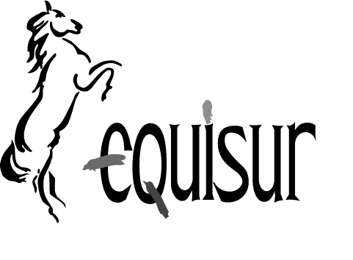
XLV CONCURSO MORFOLOGICO
Jerez de la Frontera, del 10 al 13 de mayo de 2012
Boletín de Inscripción

Nombre de la Yeguada_____________________________________________________ Nº DE CODIGO: _______________________________

Nombre Fiscal._________________________________________ C.I.F.:__________________Localidad, CP_____________________________

calle ________________________________________, nº ____ tel.: ______________________e.mail:__________________________________

 | Nombres | Edad | Sexo | Padre | Madre | Grupo | Sección | Código Producto
1 1
2 2
3 3
4 4
5 5
6 6
7 7
8 8
9 9
10 10
11 11
12 12

Número de cuidadores que se alojaran en el pabellón de I.FE.CA.: ___________ ________________, _____ de ______________ de 2012
EL EXPOSITOR

